Campionatul XXVIII
Etapa 1
Organizatori: SER, WTH, Kakulla, Pokerface

Runda1
Întrebarea 1
Prin această întrebare am rezolvat dilema începutului pachetului. O versiune a apariţiei unei notări neobişnuite într-un sport a fost faptul că din punct de vedere fonetic, dragostea engleză se aseamănă cu el francez. Ce este el?
Răspuns: Oul
Cometariu: În tenis scorul “0” se anunţă drept “love”. Una din versiuni este că această notare a provenit de la francezul “l’oeuf”, deoarece oul seamănă cu zero. Nu am avut dubii ce să fie primul: oul sau găina.
Sursa: https://en.wikipedia.org/wiki/Tennis_scoring_system
Autor: Sergiu Iacob, SER

Întrebarea 2
Comentatorul unui meci de fotbal, vorbind despre echipa FC Sunderland, propunea în glumă să i se schimbe denumirea în FC X, deoarece asta ar explica foarte bine cum echipa dată a reușit să evite 3 sezoane la rînd retrogradarea, revenind într-un mod magic de la fundul clasamentului. Scrieți peste un minut ce nume a fost înlocuit prin X.
Răspuns: Houdini
Comentariu: Se face aluzie la trucul magicianului de a se elibera din lanțuri sub apă și revenirea la suprafață
Sursa: https://en.wikipedia.org/wiki/Harry_Houdini, meciul de fotbal Newcastle vs Leicester, SPORT 1 (rusă)
Autor: WTH

Întrebarea 3
Imagine:
Det var en gång, berättas det,
I sagorna besjungen
En prinsessa som alla vet
Som gåva fötts till kungen.

În traducerea în limba suedeză, protagonistul lucrării, al cărei fragment îl aveţi în faţă, poartă un nume de origine greacă. Dar care este numele protagonistului în textul original al lucrării?
Răspunsul: Luceafărul
Comentariu: În traducerea suedeză, poemul “Luceafărul” a fost întitulat ca “Hesperos”, ceea ce înseamnă „Luceafărul-de-seară”.
Sursa: http://lyricstranslate.com/ro/luceafarul-hesperos.html
Autorul: Alexandr Soloviov, Pokerface

Întrebarea 4
După plecarea masivă a deputaților din Partidul Comunist, fostul deputat Mark Tkaciuk a afirmat ironic că în acea zi a avut loc un eveniment istoric pentru Partid, deoarece a avut loc trecerea de la X la Y. Peste un minut, scrieți ce a fost înlocuit prin X și Y, știind că primul este și o decorație acordată în URSS, iar al doilea o atracție turistică.
Răspuns: X - Drapelul roșu, Y - Cartierul felinarelor roșii
Sursa:http://pan.md/pozitsiya/-tkachuk-o-byivshih-kollegah-mrazi-rvotnyie-massyi-blevotina#.VngjRMWg7mV.facebook

Întrebarea 5
Sigla internațională pentru automobile reprezintă o îmbinare din maxim 3 litere înscrise lângă numărul de înmatriculare propriu-zis. Bliț triplu.
1) Numiți statul, sigla căruia coincide cu prenumele unei morți hazlii, create în Moldova.
2) Numiți statul, sigla căruia poate fi văzută la sfârșitul majorității filmelor franceze.
3) Numiți statul, sigla căruia corespunde cu denumirea unui format de fisier grafic.
Răspuns: 1. Djibouti 2. Finlanda 3. Papua Noua Guinee
Comentariu: Djibouti – DJI; Finlanda – FIN; Papua Noua Guinee-PNG.
Sursa: https://ro.wikipedia.org/wiki/List%C4%83_de_sigle_interna%C8%9Bionale_pentru_ma%C8%99ini
Autor: Brook

Întrebarea 6
Atenție, în întrebare au fost omise 3 litere. În romanul SF Endimion se descrie o societate foarte avansată în care inteligența artificială a fost demult inventată și unde sunt utilizați pe larg androizii. Aceștia, pentru a fi inofensivi, sunt supuși unei proceduri speciale de motivare. Peste un minut, scrieți cele 3 litere omise.
Răspuns: AZI
Comentariu: Procedura se numește Azimotivare, de la numele fantastului Azimov
Autor: WTH

Întrebarea 7
Imagine
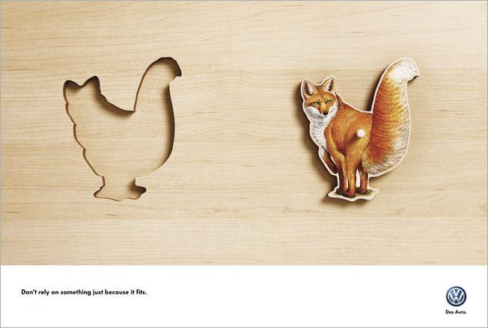
Sloganul acestei publicităţi, care aparţine companiei Volkswagen, spune: “NU te baza pe ceva doar pentru că se potriveşte”. Răspundeţi cît mai exact la ce face apel compania germană?
Răspuns: Utilizarea pieselor originale pentru reparaţie
Autor: Sergiu Iacob, SER

Întrebarea 8
Un artropod marin din clasa trilobitelor a fost depistat în anul 2005 în provincia chineză Hunan şi este singurul membru al familiei Diplagnostidae găsit la acest moment. Prin coincidenţă sau nu, dar acest organism a primit numele unui personaj cinematografic. Care este acest personaj?
Răspuns: Han Solo
Comentariu: Fie a fost numit în cinstea grupului etnic Han, precum şi graţie faptului că este unicul organism găsit de acest fel, fie datorită faptului că persoana care l-a găsit este un fan Star Wars.
Sursa: https://en.wikipedia.org/wiki/Han_%28trilobite%29
Autor: Sergiu Iacob, SER

Întrebarea 9
Surpinzător, conform dexonline.ro, acest termen are semnificatia de "om scund și slab". Surpinzător, în 2016 în Republica Moldova există 948 persoane cu aşa nume de familie.
Care este acest nume ?
Răspuns: Chirtoacă
Comentariu: Originea termenului fiind de la cuvântul ce desemnează o prună a cărei dezvoltare a fost oprită de parazitul Exoascus pruni. Repetarea cuvîntului “surprinzător” este o aluzie la emisiunea “Surprize, Surprize!”.
Autor: Maxim Cumpanici

Întrebarea 10
Fulerena C60 a fost descoperită în 1985 de către o echipă mixtă, formată din profesori britanici şi americani. Aceasta are o formă sferică perfectă şi se aseamănă extrem de mult cu o minge de fotbal. Pentru molecula dată au fost propuse cîteva denumiri, dar echipa de cercetători nu a putut ajunge la o înţelegere în acest sens. Dar care două cuvinte propuse drept denumire, şi care au, de fapt, acelaşi sens, au constituit motivul divergenţei dintre savanţi?
Răspuns: Soccer şi Football
Comentariu: Pentru moleculă s-a propus denumirea de footballene şi soccerene, echipa mixtă de cercetători neajungînd la un consens.
Sursa: http://www.org-chem.org/yuuki/C60/C60_en.html
Autor: Sergiu Iacob, SER

Runda 2
Întrebarea 11
Într-un cântec al cantautorului Timur Shaov, tinerii savanţi din Rusia care au obţinut finanţare din occident şi ar dori să continue cercetările în străinătate, sunt numiţi ca şi un roman francez publicat în 1868.
Scrieţi titlul romanului prin 3 cuvinte.
Răspuns: Copiii căpitanului Grant.
Autor: Maxim Cumpanici

Întrebarea 12
În întrebare sunt înlocuiri.
Jucătorul de fotbal american Reggie White a fost supranumit “Regele Siciliei”, în mare parte datorită jocului prestat şi poziţiei pe care o ocupa pe teren. În Republica Moldova, actualul “Rege al Siciliei” este al 13-lea. Ce a fost înlocuit prin “Regele Siciliei”?
Răspuns: Ministrul Apărării
Comentariu: Reggie White era apărător. Anatol Şalaru, ministrul actual al apărării, este al 13-lea la număr din istoria statului.
Sursa: https://en.wikipedia.org/wiki/Reggie_White
https://ro.wikipedia.org/wiki/Ministerul_Ap%C4%83r%C4%83rii_%28Republica_Moldova%29
Autor: Sergiu Iacob, SER

Întrebarea 13
Conform unei versiuni, numele acestei capitale ar însemna “așezarea poporului X și poporului Y”. Conform altei versiuni – „cetatea de pe stâncă”. Nu va întrebăm ce am înlocuit prin „poporul X” și „poporul Y”. Numiții "predecesoarea" acestei capitale.
Răspunsul: Argedava (Sargedava)
Comentariu: Numele capitalei geto-dacice – Sarmizegetusa – poate fi interpretat ca “așezarea sarmaților și a geților”. Capitala a fost mutată de Burebista la Sarmizegetusa din Argedava.
Surse: https://en.wikipedia.org/wiki/Sarmizegetusa_Regia, https://en.wikipedia.org/wiki/Argedava

Întrebarea 14
Denumirea noului model prezentat de compania auto “Bugatti” este identică cu numele în limba română sau engleză a unui centaur înţelept din mitologia greacă. Automobilul va înlocui modelul Veyron, iar apariţia sa pe piaţă, probabil va bate ultimul cui în sicriul modelului precedent.
Dar cum este numit noul model Bugatti ?
Răspuns: Chiron
Sursa: https://en.wikipedia.org/wiki/Bugatti_Chiron
Autor: Maxim Cumpanici

Întrebarea 15
Compania Google este renumită prin numeroasele beneficii oferite angajaților săi, cum ar fi şedinţe de yoga, de gimnastică, fitness, cursuri de căţărare, dar şi de masaj. Totul este pe gratis sau la un preț redus semnificativ. Compania le mai oferă angajaților încă o gratuitate, rezultatele căreia au dat naștere termenului „Google 15”, specific multor angajați în primul an de lucru, deși aceștia au acces la facilitățile enumerate mai sus. Scrieți ce semnifică numărul 15 ?
Răspuns: Greutatea acumulată în plus
Sursa: http://www.red-bean.com/fitz/ig/google15/faq.html#whyname
Autor: Sergiu Rodideal

Întrebarea 16
În întrebare sunt înlocuiri
Conform spuselor creatoarei acestuia, ea întotdeauna a vrut să vadă un joc în care ar fi mai mult de un Tango. Conform unei enciclopedii online, în anul 1994 echipa națională a Argentinei a participat la cel de al 422-lea Campionat mondial la EL. Nu vă întrebăm care cuvinte au fost înlocuite. Răspundeți, ce este EL, utilizând un cuvânt cu o consoană dublă.
Răspunsul: Quidditch
Comentariu: Este vorba de un joc inventat de scriitoarea Joanne Rowling. Campionatul este de asemenea o ficțiune, deși în ziua de azi fanii lui Harry Potter organizează meciuri reale de quidditch.
Prin „Tango” s-a înlocuit „minge”, Tango fiind mingea folosită la CM de fotbal din 1978.
Surse: http://www.biography.com/news/jk-rowling-harry-potter-facts
http://ru.harrypotter.wikia.com/wiki/Чемпионат_мира_по_квиддичу
Autorul: Alexandr Soloviov, Pokerface

Întrebarea 17
Deşi nu afişează acest fapt, toată lumea cunoaşte care este numele personajului din teatrul de comedie italian şi francez, cocoșat, bătăuș, amuzant și iubitor de a emite comentarii batjocoritoare, ce nu işi poate ţine limba după dinţi.
Care este acest nume?
Răspuns: Polichinelle
Comentariu:sensul expresiei “Secretul lui Polichinelle”: un fapt considerat, de către cei naivi, o mare taină, dar care este, în realitate, cunoscut de toată lumea.
https://en.wikipedia.org/wiki/Pulcinella#Miscellanea
https://ru.wikipedia.org/wiki/%D0%A1%D0%B5%D0%BA%D1%80%D0%B5%D1%82_%D0%9F%D0%BE%D0%BB%D0%B8%D1%88%D0%B8%D0%BD%D0%B5%D0%BB%D1%8F
Autor: Maxim Cumpanici

Întrebarea 18
Continuînd tema comediei, răspundeți, în onoarea cui Monetăria din Paris a emis în anul 2012 o monedă comemorativă?
Răspuns: Honore de Balzac
Sursa: https://en.wikipedia.org/wiki/Honor%C3%A9_de_Balzac
Comentariu: În onoarea lui Honore.
Autor: Maxim Cumpanici

Întrebarea 19
+ imagine
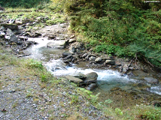
Sperăm că nu veţi pierde imaginile pe care le-aţi primit. Această fotografie nu a fost făcută în infern, ci este o fotografie a unui afluent de stânga al râului Olt.
Dar care este denumirea acestui râu?
Răspuns: Sâmbăta
Comentariu: Apa sâmbetei era, într-o veche credință, un râu care se vărsa în Infern, deci tot ce cădea în acea apă nu se mai putea găsi.
https://ro.wikipedia.org/wiki/R%C3%A2ul_S%C3%A2mb%C4%83ta
Autor: Maxim Cumpanici

Întrebarea 20
Imagine:
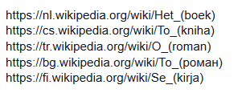
În deceniile ce au urmat după publicarea cărţii, chipul „X-ului rău” s-a înrădăcinat atât de tare în conştiinţa maselor, încât, conform cercetării efectuate de Universitatea Sheffield în anul 2008, mulţi copii îi consideră pe X-şi „groaznici şi misterioşi”. Ce cuvânt a fost înlocuit prin X?
Răspunsul: Clovn
Comentariu: Principalul antagonist al romanului „Oraşul bântuit” de Stephen King, cu titlul original „It”, este clovnul rău Pennywise.
Sursa: https://ru.wikipedia.org/wiki/ Оно_(роман)
Autorul: Alexandr Soloviov, Pokerface

Runda 3
Întrebarea 21
În denumirea de pe logotipul jocului Lucky Fields, în locul unei litere se află o OMEGĂ. Ce cuvînt am înlocuit prin OMEGA?
Răspuns: Potcoavă
Comentariu: Litera „U” din Lucky a fost înlocuită printr-o potcoavă, ca aluzie la noroc.
Sursa: https://xplayone.ru/images/softimages/03-2015/Lucky-Fields/Lucky-Fields-4.jpg
Autorul: Elena Vorobiova, Pokerface

Întrebarea 22
Întrebare din 1998. Pentru a face posibilă denumirea lor, ar fi trebuit să ne mişcăm de pe Pămînt cu o viteză ce depăşeşte de cel puţin 6 ori viteza luminii, şi asta în cel mai bun caz. Numiţi-i.
Răspuns: 30 Seconds to Mars
Comentariu: Pentru a parcurge distanţa pînă la Marte în 30 de secunde, în cel mai bun caz (cînd Marte se află cel mai aproape de Pămînt), ar fi trebuit să ne mişcăm cu 1,8 mln km/s.
Sursa: https://en.wikipedia.org/wiki/Thirty_Seconds_to_Mars
http://www.space.com/14729-spacekids-distance-earth-mars.html
Autor: Sergiu Iacob, SER

Întrebarea 23
Într-un articol apărut pe site-ul Esquire.ru sunt descrise un șir de bancnote inventate de către entuziaști, care circulă cu succes în localitățile acestora. Jurnaliștii povestesc despre dificultățile întîlnite de inventatori, subliniind ostilitatea autorităților și amenințările suferite de către aceștia din partea poliției. Titlul articolului diferă doar cu o literă de numele unei serii renumite de filme, pe care vă și rugăm să o scrieți pe foițele voastre de răspuns.
Răspuns: Misiune Imposibilă
Comentariu: Titlul articolului era ”Emisiune imposibilă”
Sursa: https://esquire.ru/alternative-currency
Autor: WTH
Întrebarea 24
Capacitatea stadionului echipei Mancester City este de peste 55.000 de spectatori, însă, din cauza numarului redus de spectatori care vizitau meciurile din Liga Campionilor ale echipei, denumirea stadionul este câteodată în mod ironic modificată, obţinându-se un calambur.
Dar cum este numit ironic stadionul ?
Răspuns: Emptyhad
Comentariu: Denumirea stadionului este Etihad.
http://www.dailystar.co.uk/sport/football/408225/Manchester-City-action-avoid-Champions-League-capacity-embarrasment
Autor: Maxim Cumpanici

Întrebarea 25
După ce echipa de fotbal Manchester City a fost cumpărată de către investitorii arabi, într-o convorbire telefonică un oficial al clubului a spus directorului executiv că “lucrurile devin dezordonate”. Din cauza unor probleme tehnice sau a unei neînţelegeri, imediat după această discuţie echipa engleză a făcut o ofertă de cumpărare a lui, refuzată, totuşi. Cărei echipe i-a fost făcută această ofertă?
Răspuns: FC Barcelona
Sursa: http://www.mirror.co.uk/sport/football/news/manchester-city-made-30-million-1267481
Comentariu: Oficialul a zis “it’s all getting messy”, frază care a fost înţeleasă drept “get Messi”.
Autor: Sergiu Iacob, SER

Întrebarea 26
Daniel Solander şi Joseph Banks făceau parte din echipa care l-a însoţit pe James Cook în călătoria acestuia spre Australia, şi alături de el au păşit pe noul continent. Nu vă întrebăm unde anume a avut loc debarcarea. Răspundeţi printr-un cuvînt care era profesia acestora?
Răspuns: Botanişti
Comentariu: În cinstea lor a fost numit golful Botanist Bay, care astăzi poartă denumirea Botany Bay.
Sursa: https://en.wikipedia.org/wiki/Daniel_Solander
Autor: Sergiu Iacob, SER

Întrebarea 27
În întrebare sunt înlocuiri.
Echipa noastră aduce mulțumiri alfei, deoarece fără ea nu am fi stat acum în fața voastră. Peste un minut vă rugăm să scrieți pe foițele de răspuns ce a fost înlocuit prin alfa, știind că unele atribute ale sale au fost mediatizate pe larg cu o lună în urmă.
Răspuns: Gravitația
Comentariu: Se face aluzie la undele gravitaționale, descoperirea cărora a fost o știre de rezonanță
Autor: WTH

Întrebarea 28
Întrebare de la secţia de maternitate a unui spital din Berlin:
Pe vremea domnitorului Alexandru Ioan Cuza, mai mulţi călugări din cel mai vechi aşezământ monahal din Moldova, nefiind de acord cu secularizarea averilor mănăstireşti şi cu interzicerea slujbelor în limba slavonă, părăsesc mănăstirea, înfiinţînd în Basarabia o altă mănăstire.
Scrieţi prin 2 cuvinte care încep cu aceeaşi literă denumirea acesteia.
Răspuns: Noul Neamţ
https://ro.wikipedia.org/wiki/M%C4%83n%C4%83stirea_Noul_Neam%C8%9B
Autor: Maxim Cumpanici

Întrebarea 29
Jurnalistul rus Dmitrii Carțev descrie foarte pitoresc propaganda oficială rusă, care de cîte ori are ocazia își enumeră foarte amănunțit dușmanii și insultele primite: SUA, NATO, Opoziția internă, Intervenția în Kosovo, etc. În această ordine de idei el își compară țara cu un personaj literar. Peste un minut, numiți acest personaj.
Răspuns: Arya Stark
Sursa: http://www.gazeta.ru/comments/column/karcev/8077919.shtml, Game of Thrones

Întrebarea 30
Cercetătorii de la Northwestern University au stabilit că amintirile noastre despre un oarecare eveniment devin tot mai distorsionate odată cu trecerea timpului. Aceasta se explică prin faptul că oamenii restabilesc în memorie nu evenimentul propriu-zis, ci momentul cînd au povestit ultima dată despre acesta altor persoane. Cercetătorii au comparat efectul dat cu el. Numiţi-l pe el prin două cuvinte.
Răspuns: Telefonul stricat
Sursa: http://betterbodychemistry.com/neurotechnology-tip/memories-fail-broken-telephone-effect/
Autor: Sergiu Iacob, SER

Runda 4
Întrebarea 31
În timpul celui de al 2 Război Mondial, jurnaliștii din Lisabona și-au făcut un obicei din a afla cele mai noi știri despre mersul războiului datorită barului hotelului Estoril, un loc unde erau cazați spionii țărilor implicate în război .
Riscați peste un minut să ghiciți cu ce cuvînt erau asociate aceste știri în argoul jurnalistic.
Răspuns: Șampanie
Comentariu: În dependență de ce naționalitate cumpăra șampanie, chelnerii știau cine cîștigase
Sursa: http://www.moya-planeta.ru/travel/view/top5_shpionskih_yavok_lissabona_19386/
Autor: WTH

Întrebarea 32
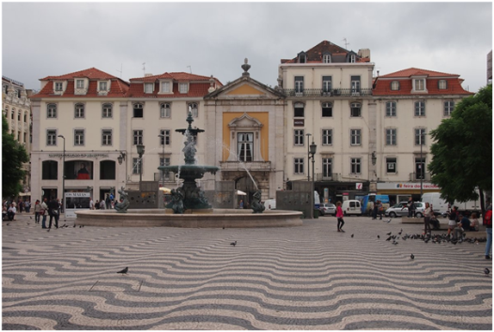
Aveți în fața voastră imaginea pieței Rossio din Lisabona. Credem că ați remarcat deja patternul straniu al pavajului. Pe lîngă aspectul estetic, o legendă spune că acesta ar avea și un scop practic. Amintiți-vă de trecutul glorios al țării și scrieți care este acest scop.
Răspuns: Pentru ca marinarii să se obișnuiască cu uscatul
Sursa: http://www.cult-turist.ru/place-interes/one-place/4682/?q=497&plint=4682
Autor: WTH

Întrebarea 33
În anul 1981 în închisoare a decedat membrul IRA (Armata Republicană Irlandeză) Bobby Sands. Această noutate a provocat o serie de reacții negative și proteste în toată lumea. De exemplu, autoritățile iraniene au redenumit strada pe care se află ambasada Marii Britanii în Iran în numele lui Bobby Sands.
Drept urmare, neavînd posibilitatea de a se muta în altă cladire, colaboratorii ambasadei au fost nevoiți să intreprindă o acțiune, pentru a evita asocierea adresei ambasadei cu numele militantului irlandez.
Ce au facut aceștia?
Răspuns: Au schimbat amplasarea ușii centrale a ambasadei
Sursa:https://en.wikipedia.org/wiki/Bobby_Sands
Comentariu: Pentru a-și schimba rapid adresa, lucrătorii au mutat ușa centrală pe strada perpendiculară străzii lui Sands. Astfel, s-a schimbat și adresa oficială a ambasadei, și numele decedatului nu mai figura în aceasta.
Autor: Brook

Întrebarea 34
Eroul romanului 99 de Franci compară societatea modernă consumeristă cu fascismul, și descrie astfel un tipic reprezentant al ei: “Pantaloni albi, vestă albastru întunecat cu nasturi de aur precum și cămașă roză în carouri”. Ultimul element vestimentar este foarte simbolic în acest context și poartă numele unui mic orășel. Care?
Răspuns: Vichy
Comentariu: Vichy era capitala regimului colaboraționist francez, și totodată numele acestui tip de uzor
Sursa: 99 de franci http://www.whitedress.ru/club/~EkaterinaSavitskaya/?show=theme&id=1962
Autor: WTH

Întrebarea 35
O frază dintr-o corespondență dintre decembrişti și Puşkin, devenită motto-ul unui ziar, afirmă că EA iniţiază un proces mult mai amplu. Totuşi, un inginer german născut în 1858 a reuşit să implementeze pe larg acest proces fără ajutorul ei.
Care este numele inginerului?
Răspuns: Diesel.
https://ro.wikipedia.org/wiki/Motor_diesel
https://ro.wikipedia.org/wiki/Iskra
Comentariu: Rudolf Diesel a inventat motorul cu aprindere fara scînteie. Motto-ul era «Из Искры возгорится пламя».
Autor: Maxim Cumpanici

Întrebarea 36
Într-o operă, acţiunea căreia are loc pe o planetă imaginară, un băştinaş al acesteia îşi face o tăietură pe piele cu ajutorul unui cuţit. Un alt personaj observă coagularea rapidă a sîngelui băştinaşului şi trage concluzia că aceasta reprezintă o adaptare la condiţiile planetei. Dar care era trăsătura principală a acelei planete, care a şi determinat adaptarea?
Răspuns: Lipsa apei
Comentariu: Personajul a considerat că această coagulare rapidă reprezintă o adaptare, pentru a nu pierde lichidul preţios al organismului.
Sursa: Frank Herbert, “Dune”.
Autor: Sergiu Iacob, SER

Întrebarea 37
La începutul sec.XX în Congo a fost descoperită o nouă specie de arbore de cafea. Comparativ cu cel arab, acest arbore era mult mai rezistent la boli și creștea în condiții mai aspre. Peste un minut scrieți denumirea acestui arbore.
Răspuns: Robusta
Sursa: https://ru.wikipedia.org/wiki/%D0%9A%D0%BE%D1%84%D0%B5_%D0%BA%D0%BE%D0%BD%D0%B3%D0%BE%D0%BB%D0%B5%D0%B7%D1%81%D0%BA%D0%B8%D0%B9
Autor: WTH

Întrebarea 38
Imagine
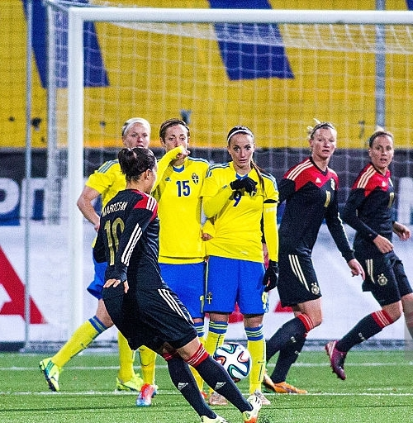

Acesta a fost inventat în secolul XIX de către Per Henrik Ling, care căuta un remediu terapeutic pentru artrita de care suferea. Într-o măsură oarecare, putem spune că el este reprezentat în imaginea pe care aţi primit-o. Răspundeţi ce este el prin două cuvinte.
Răspuns: Perete suedez
Comentariu: În imagine aveţi zidul format de echipa feminină sudeză de fotbal.
Sursa: https://en.wikipedia.org/wiki/Wall_bars
Autor: Sergiu Iacob, SER

Întrebarea 39
Conform spuselor lui Ronald Reagan, recesiunea este atunci când vecinul îşi pierde serviciul, depresia- când îl pierzi tu, iar însănătoşirea economiei este atunci când serviciul şi-l pierde el. Numiţi-l pe el, dacă se cunoaşte că el este laureatul Premiului Nobel pentru pace.
Răspuns: Jimmy Carter
Sursa: https://en.wikipedia.org/wiki/Jimmy_Carter
Autor: Maxim Cumpanici

Întrebarea 40
Conform unei versiuni, el simbolizează fuga timpului şi mersul istoriei: trecutul, prezentul şi viitorul. Îl vedem, de exemplu, pe stema unui sat moldovenesc, dar şi pe drapelul unei regiuni europene. Care este această regiune?
Răspunsul: Sicilia
Comentariu: EL este triskelionul – simbolul ce constă din trei picioare unite într-un punct central. Îl găsim pe drapelul Siciliei, precum şi pe stema satului Sărata-Galbenă.
Surse: https://en.wikipedia.org/wiki/Flag_of_Sicily
https://ru.wikipedia.org/wiki/Трискелион
https://ro.wikipedia.org/wiki/Sărata-Galbenă,_Hîncești
Autorul: Marina Soloviova, Pokerface

Runda 5
Întrebarea 41
Conform estimărilor specialistului pe istoria automobilelor I. Dolmatovskii, care a studiat caracteristicile ei tehnice, se presupune ca această viețuitoare liberă era, probabil, un Fiat produs nu mai tîrziu de anul 1908. Numiți-o prin două cuvinte.
Răspuns: Antilopa gnu
Sursa:https://ru.wikipedia.org/wiki/%D0%90%D0%B4%D0%B0%D0%BC_%D0%9A%D0%BE%D0%B7%D0%BB%D0%B5%D0%B2%D0%B8%D1%87
Autor: Maxim Cumpanici

Întrebarea 42
Andronic I, împărat al Imperiului Bizantin, mare amator de femei, obişnuia să curteze soţiile demnitarilor din palatul său. În calitate de compensaţie, acesta le oferea demnitarilor terenuri şi păduri cu dreptul de a practica o anumită activitate, ce le oferea posibilitatea de a-şi înfrumuseţa locuinţele .
La originea cărei expresii din 3 cuvinte stă această istorie?
Răspuns: A pune coarne/a fi încornorat
Comentariu: Demnitarii aveau dreptul să păstreze acasă capurile de cerbi încornoraţi şi alte trofee
http://www.hetel.ro/index.php/2013/04/7358/
Autor: Maxim Cumpanici

Înrebarea 43
Pe un fotomontaj în care poate fi văzută ea, personajul uneia din creatiile lui Michelangelo este îmbrăcat în tricou sportiv alb-albastru deschis. Nu căutați în traistă, dar răspundeți ce este ea?
Răspuns: Mîna lui Dumnezeu.
Sursa: https://ru.wikipedia.org/wiki/%D0%A0%D1%83%D0%BA%D0%B0_%D0%91%D0%BE%D0%B3%D0%B0
Autor: Maxim Cumpanici, SER

Înrebarea 44
În 1945 familia aristocratică spaniolă Alba a ordonat dezgroparea scheletului Contesei de Alba, ce trăise în secolul XIX, pentru a face măsurări antropologice cu scopul de a demonstra că ea nu a făcut acest lucru. Chiar dacă pentru multe aristocrate aceasta nu era deloc o rușine, familia sa privea asta ca un fapt dezonorant. Peste un minut, scrieți despre ce activitate vorba.
Răspuns: A poza goală pictorului
Sursa: https://ru.wikipedia.org/wiki/%D0%9C%D0%B0%D1%85%D0%B0_%D0%BE%D0%B1%D0%BD%D0%B0%D0%B6%D1%91%D0%BD%D0%BD%D0%B0%D1%8F
Autor: WTH

Întrebarea 45
Eroii unui roman afirmă că englezii sunt mai nobili decît francezii, deoarece aceștia își păstrează eroul în stomac, pe cînd englezii în suflet. Peste un minut numiți-i pe ambii eroi, știind că ei au trăit în același timp.
Răspuns: Napoleon și Wellington
Sursa: Jonathan Strendge și Mr. Norrel
Autor: WTH

Întrebarea 46
În întrebare sunt omisiuni. Cuvîntul “Acronym” este un termen englez care reprezintă o frază creată pentru a servi drept sursă unui cuvînt deja existent. De exemplu, pentru compania “Ford” acesta ar fi First On Race Day. Care două litere am omis în această întrebare?
Răspuns: B, k
Comentariu: Spre deosebire de acronime, care reprezinta abrevierea unei fraze, backronimele reprezinta un text creat pentru a explica literele unui cuvînt sau a unei abrevieri.
Sursa: https://en.wikipedia.org/wiki/Backronym
Autor: Sergiu Iacob, SER

Întrebarea 47
Imagine
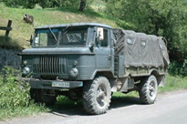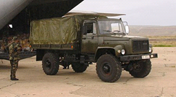
Automobilul Gaz-66 (stînga) este un camion sovietic utilizat pe larg în cadrul armatei URSS. Ulterior,în special după utilizarea lui în razboiul din Afghanistan, s-a decis înlocuirea acestuia în calitate de camion de bază al armatei cu modelul GAZ 3308, un vehicol pe aceeaşi platformă, dar cu cabina mai lungă. Una din cauze era faptul că această cabină lungă facilita accesul lăcătușilor la motor pentru reparații. Dar care este cauza legată de securitate, ce a motivat optarea pentru un camion cu o cabină lungă ?
Răspuns: Cabina lungă oferă o protecție sporită în cazul nimerii pe o mină
https://ru.wikipedia.org/wiki/%D0%93%D0%90%D0%97-66
https://ru.wikipedia.org/wiki/%D0%93%D0%90%D0%97-3308

Întrebarea 48
Putem spune că la 8 iunie 1990 acest român a făcut asta de două ori cu poarta ferecată a lui Rinat Dasayev. Nu vă întrebăm ce a fost înlocuit prin “a face asta”. Numiți-l pe el.
Răspunsul: Marius Lăcătuș
Se acceptă: Lăcătuș
Comentariu: A făcut asta – înseamnă „a descuiat lăcata”. Celebrul atacant al echipei naționale a României, posesorul unui nume de familie elocvent, a marcat două goluri echipei URSS la Campionatul mondial de fotbal în 1990.
Sursa: https://en.wikipedia.org/wiki/1990_FIFA_World_Cup_Group_B#Soviet_Union_vs_Romania
Autorul: Alexandr Soloviov, Pokerface

Întrebarea 49
Pe o imagine drăgălaşă sunt reprezentate 3 elicoptere sovietice de acelaşi model.
Ce text de 6 litere însoţeşte această imagine?
Răspuns: Mimimi
Autor: Maxim Cumpanici

Întrebarea 50
În carte el nu este menționat explicit și cititorul atent poate să observe că acesta ar putea fi și o caisă sau un mango. Însă o reputație proastă a primit-o anume el. Ce este el?
Răspunsul: Măr
Comentariu: În Biblie nicăieri nu scrie ce fruct interzis a mâncat Eva. Ca și romanii, am început cu un ou și terminăm cu un măr.
Surse: http://www.factroom.ru/facts/3112, https://ru.wikipedia.org/wiki/Ab_ovo
Autorul: Alexandr Soloviov, Pokerface
=================
Rezervă
Întrebarea 51
EA este particularitatea interactivă a unei ființe prin care își explorează spontan ambiența și caută schimbări în structura sau dinamica acesteia. Aveți în fața voastră cîteva picturi reprezentative. Numiți-o pe EA.
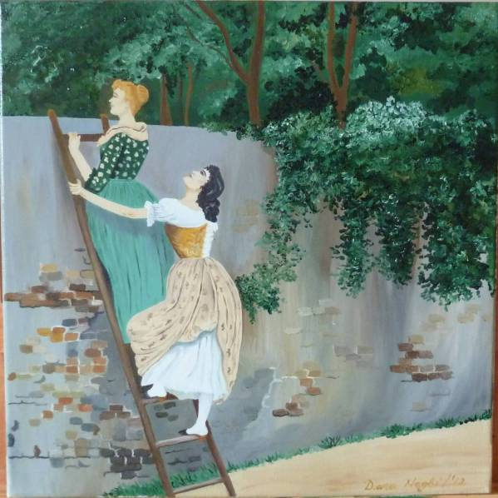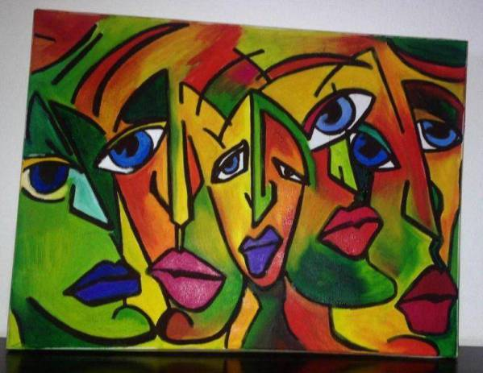
Răspuns: Curiozitate
Sursa: http://www.onlinearts.ro/cautare-curiozitate-1458333302
Autor: Sergiu Rodideal

Intrebarea 52
Într-un teatru roman EL a fost odată utilizat nu conform destinației în niște circumstanțe tragice. În anul 1888 EL a devenit electric, iar în anul 1957 inginerul Tom Diamond l-a prezentat sub forma lui modernă. Numiți-l pe EL printr-un cuvânt.
Răspuns: Stilus (stylus)
Comentariu: Cu un stilus metalic de scris Iulius Cezar încerca să se apere de asasini, străpungând mâna senatorului Casca. Ședința senatului în acea zi se desfășura la Teatrul lui Pompeius. În anul 1888 a fost brevetat un stilus electric pentru captarea scrisului de mână. În 1957 a fost prezentat un ecran tactil cu stilus.
Surse: https://en.wikipedia.org/wiki/Assassination_of_Julius_Caesar
https://en.wikipedia.org/wiki/Pen_computing#History
Autorul: Alexandr Begaliuc, Pokerface

Intrebarea 53
Tecumseh e un fost lider a populației Shawnee. Conform legendei, Tecumseh e vinovat de moartea lui William, Abraham, James, un alt William, Warren, Franklin și John. Întrebare: cine a fost primul care a supravețuit blestemului lui Tecumseh?
Răspuns: Ronald Reagan
Comentariu: Conform blestemului lui Tecumseh, orice președinte american ales într-un an care fără rest se împarte la 20 va fi ucis sau va muri într-un alt mod, înainte de a-și termina exercitarea termenului de președinție.
Autor: Brook

